物理中的微元法及微分思想

左之睿

【摘要】在物理中，微分方程在求解问题时可谓是相当常用，而其正是微元法在数学上的体现。

【关键词】微元法、微分方程

在日常的物理学习中，遇到各类物理问题时，直接分析整体可能会有较大的麻烦甚至连分析都难以进行，此时先从局部出发，研究整个体系某一部分的特征，然后再对其加以推广，得到整体的某种特性可能会是更好的解决办法。这种通过分析体系微小部分或者微小物理过程的方法就称为微元法。这种方法在物理中应用极为广泛。

1 微元法的基础

* 1. 数学处理

之所以对一个微小量进行讨论，我们的目的常常是要研究其对于整个体系所作出的贡献。比如计算一个边长为x的立方体的密度，在不讨论微元时我们有ρ=m/x^3，而边长改变dx时则有ρ+dρ=m/(x+dx)^3=ρ/(1+dx/x)^3，注意到此时dx/x远远小于1，所以问题就可以转变为对函数f(t)=1/(1+t)^3=1/(1+3t+3t^2+t^3)的处理，其中t=dx/x，忽略高阶小项，可得f(t)=1-3t，回代该结果，有dρ=-3(dx/x)\*ρ，就得到了立方体密度随长度的变化。此处的处理使用了二项式展开，实际操作时可能并非如此简单，通常我们使用Taylor公式将函数展开成多项式再进行处理。

* 1. 微小物理过程

除了通过对微小量的讨论得知整个体系的变化，微元法也可以应用于对短时间内发生的物理过程的讨论，研究问题时，在某一时间段内被研究的物理量可能一直处于变化中，而对其中某个微小的过程研究时则可以得知其微小变化的规律，进而对整个时间段内其变化规律进行更好的分析。这种对于微小物理过程的分析，不仅在运动学中有较多的应用，在热学、电学中同样发挥着重要的作用。

2应用举例

2.1 运动学分析示例

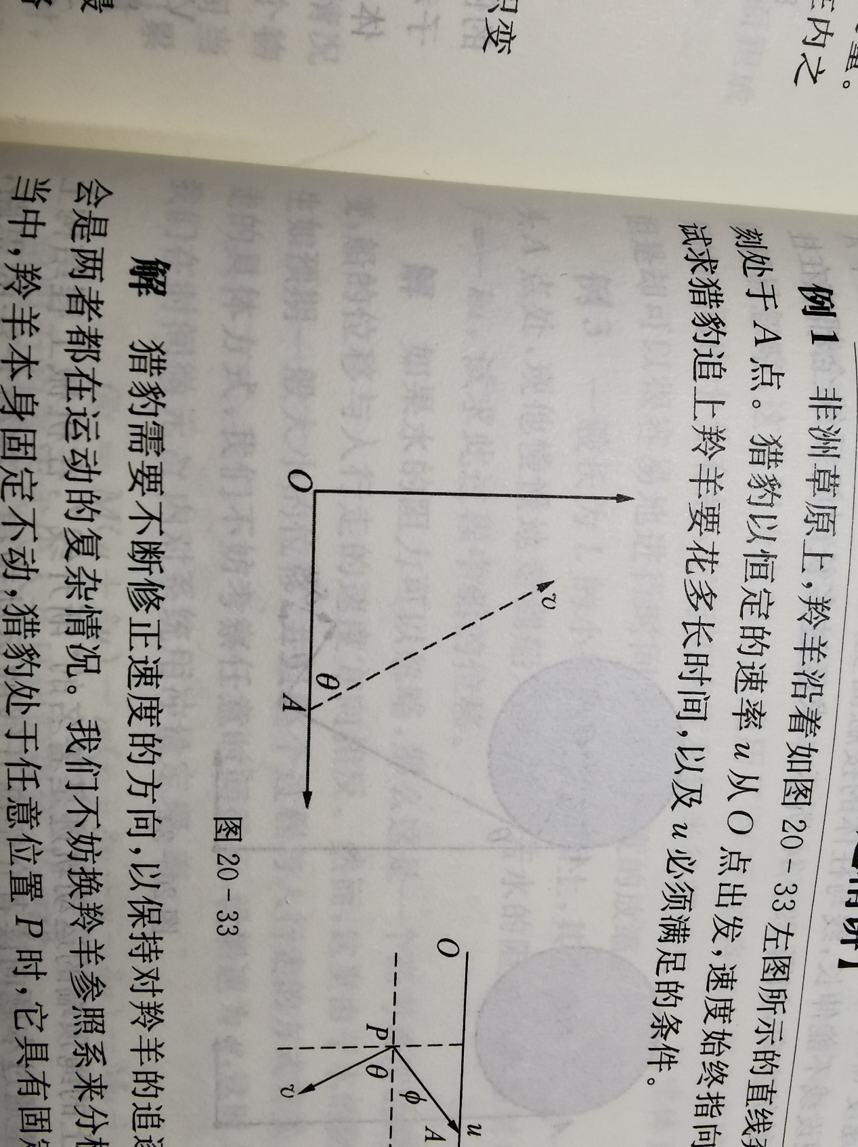 如图所示，质点1从A出发，沿如图直线以v匀速运动，质点2从O出发，速率为u，方向一直指向质点1。OA=d，求二者相遇所需时间和u要满足的条件。

初看此题可能会较难入手，因为质点2的运动方向时刻在发生改变.此时取质点1参考系进行探讨，在质点1参考系中，不妨设质点2在任意位置的速度由与x轴夹角为θ的v和始终朝向A的速度u(设其与x轴夹角为φ)组成。从某点开始的一段短时间dt内，质点2在平行于v的方向上运动了dx1=vdt+ucos(θ+φ)dt，同时与A点距离缩短了dx2=udt+vcos(θ+φ)dt。而在追及的全过程中，我们有方程∑dx1=vt+u∑cos（θ+φ)dt=dcosθ

∑dx2=ut+v∑cos（θ+φ)dt=d，联立可解得t=……。

而需要u所满足的条件可从t的表达式中得出，即u＞v，至此，这个问题就算是结束了。可见，微元法在运动学上给我们带来的便利是巨大的。

2.2 热学分析示例

除了运动学，微元法在热学上也同样发挥着不可忽视的作用。我们再看一道题目：一个卡诺热机工作于两个相同的金属块之间，我们知道他对外做功会存在某个最大值，我们设两金属块热容均为C，初温分别为T1，T2（T1＞T2），求此最大功。

在卡诺机的工作过程中，高温和低温热源的温度一直在发生变化。因此，我们讨论其中的某个微小过程来考察吸热放热、做功以及温度变化之间的关系。

在任意一个时刻，设高温热源为t1，低温热源t2，热机吸热dq1，放热dq2，做功dw，可列出如下方程：dq1=-Cdt1，dq2=Cdt2，由卡诺定理，可得dt2/t2=-dt1/t1，即t1dt2+t2dt1=d（t1t2）=0，由此可知温度之积始终为常量。设末态温度均为T，则T²=T1T2，T＝√T1T2.

由卡诺定理，dw/dq1=1-t2/t1，

dw=dq1(1-T1T2/t1^2)=Cdt1(1-T1T2/t1^2)

积分，得

W=-∫Cdt1(1-T1T2/t1^2)，积分上限为T，下限为T1，最终求得W=C(T1+T2-2√T1T2)

3 总结

结合以上两个例题，不难发现，在很多直接考虑整体过程较为复杂的物理问题中，使用微元法对其中某个微小过程进行分析，最终再对整体得出结论是一个卓有成效的办法。在物理学习的过程中，倘若能对微元法及其蕴含的微分思想多加以理解、应用，相信会解决更多初看很棘手的物理问题。

参考文献

[1] 王洪年，微元法在物理解题中的应用数例，2012

[2] 王鸿嘉，“小角度近似”方法及其在物理解题中的应用，物理通报，2003